江苏省泗洪中学2014～2015学年度高一期末检测
生物试卷
时间：75分钟 分值：100分
一、选择题：本大题包括35小题，每小题2分，共70分。每小题只有一个选项最符合题意。
1．生物大分子在生物体的生命活动中具有重要作用，构成生物大分子基本骨架的元素是
A．C B．H C．O D．N
2．生命活动的主要能源物质是
A．蛋白质 B．核酸 C．脂类 D．糖类
3．某多肽分子结构如下图所示，该多肽分子中的肽键数为
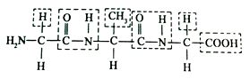

A．1个 B．2个 C．3个 D．4个
4．2013年诺贝尔生理学或医学奖授予James Rothman等三位科学家，以表彰他们在细胞的“囊 泡转运”研究方面做出的重大贡献。细胞内囊泡的膜与细胞膜的成分相似，它们的主要成分是
A．磷脂和蛋白质 B．脂肪和糖类 C．蛋白质和DNA D．纤维素和果胶
5．某些试剂能使生物组织中的有关化合物产生特定的颜色反应,以下叙述错误的是
A. 斐林试剂—还原糖—砖红色 B. 苏丹Ⅲ染液—脂肪—橘黄色
C. 双缩脲试剂—蛋白质—蓝色 D. 甲基绿--DNA—绿色
6．在真核细胞中，细胞核的主要功能是
A．分解有机物，释放能量 B．遗传和代谢活动的控制中心
C．合成有机物，储存能量 D．维持渗透压，保持细胞形态
7．染色质的主要组成物质是
A．DNA和RNA B．DNA和蛋白质 C．RNA和蛋白质 D．糖类和蛋白质
8. 生物膜系统在细菌生命活动中的作用极为重要，真核细胞的生物膜系统在组成上包括
A．细胞膜 染色体 核膜 B．细胞膜 核糖体 核膜
C．细胞膜 细胞器膜 核膜 D．细胞膜 中心体 核膜
9．细胞学说建立于19世纪，是自然科学史上的一座丰碑。它揭示了
A．细胞的统一性 B．细胞的多样性
C．植物细胞与动物细胞的区别 D．细胞分化的根本原因
10．下列有关DNA分子结构的叙述中，正确的是
A．基本组成单位是核糖核苷酸 B．磷酸和五碳糖排列在内侧
C．具有规则的双螺旋结构 D．碱基对构成分子的基本骨架
11．胰岛细胞中与胰岛素的合成和分泌有关的一组细胞器是
①线粒体 ②内质网 ③核糖体 ④高尔基体 ⑤中心体 ⑥细胞核
A. ①②③④ B. ①③④⑤⑥ C. ②③④⑤⑥ D. ①②③④⑥
12．ATP转化为ADP可表示如下：式中X代表
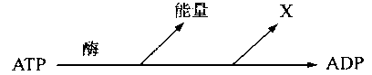

A.H₂O B．[H] C．P D．Pi
13．某生物兴趣小组的同学利用无土栽培技术培养樱桃番茄。培养一段时间后，发现植株出现萎蔫现象，经分析是由于培养液的浓度过高，导致植物
A．根部受到细菌感染 B．根细胞呼吸停止
C．根细胞吸水困难，甚至失水 D．根细胞膜上的载体受到破坏
14．观察植物细胞的质壁分离和质壁分离复原的实验，可以说明的问题是
A．细胞壁的成分是纤维素和果胶 B．原生质层相当于一层半透膜
C．植物细胞能从高浓度溶液中吸水 D．蔗糖通过主动运输进入细胞
15．当某种RNA存在时，生物体内的某种化学反应能正常进行，当这种RNA被有关的酶水解后，此种化学反应的速率便慢了下来。由此可以说明
A．RNA是核酸的一种 B．RNA也可起生物催化剂的作用
C．RNA主要存在于细胞质中 D．RNA是该种生物的遗传物质
16．右图表示在最适温度下，反应物浓度对酶催化的反应速率的影响，则下列说法中错误的是
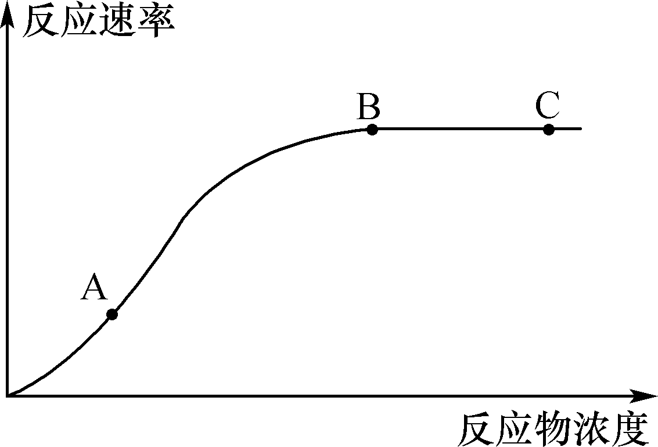
A．在 A 点升高温度，反应速率将下降
B．在 B 点增加反应物浓度，反应速率将加快
C．在 C 点再加入等量的酶，反应速率将加快
D．影响酶催化反应的因素主要是pH、温度、反应物浓度等
17．蛋白酶只能催化蛋白质的水解，不能催化淀粉的水解。这一事实说明
A．酶具有专一性 B．酶具有多样性
C．酶具有高效性 D．酶的化学成分是蛋白质
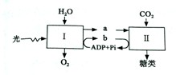
18．下图表示光合作用的过程，其中Ⅰ、Ⅱ表示光合作用的两个阶段，
a、b表示相关物质。下列相关叙述正确的是
A．阶段Ⅰ表示暗反应 B．阶段Ⅱ表示光反应
C．物质a表示[H] D．物质b表示C₃
19．光合作用过程中，三碳化合物还原成糖，所需能量主要来自
A．呼吸作用产生的ATP B．光能 C．光反应产生的ATP D．以上都不对
20. 与大棚种植蔬菜相关的措施及分析中，正确的是
A. 施用农家肥，可提高大棚中二氧化碳的浓度
B. 加大蔬菜的种植密度，可不断提高蔬菜的产量
C. 阴雨天适当提高大鹏内温度，可明显增加有机物的积累量
D．用红色塑料薄膜代替无色塑料薄膜，可提高素菜的光合作用速率
21．关于“绿叶中色素的提取和分离”实验的叙述，不正确的是
A．可以用无水乙醇提取叶绿体中的色素
B．叶绿体中色素能够分离的原因是不同色素在层析液中的溶解度不同
C．研钵中加入二氧化硅、碳酸钙和绿叶后直接用杵棒进行研磨，不用作任何处理
D．滤液细线要画得细而直，避免色素带间的部分重叠
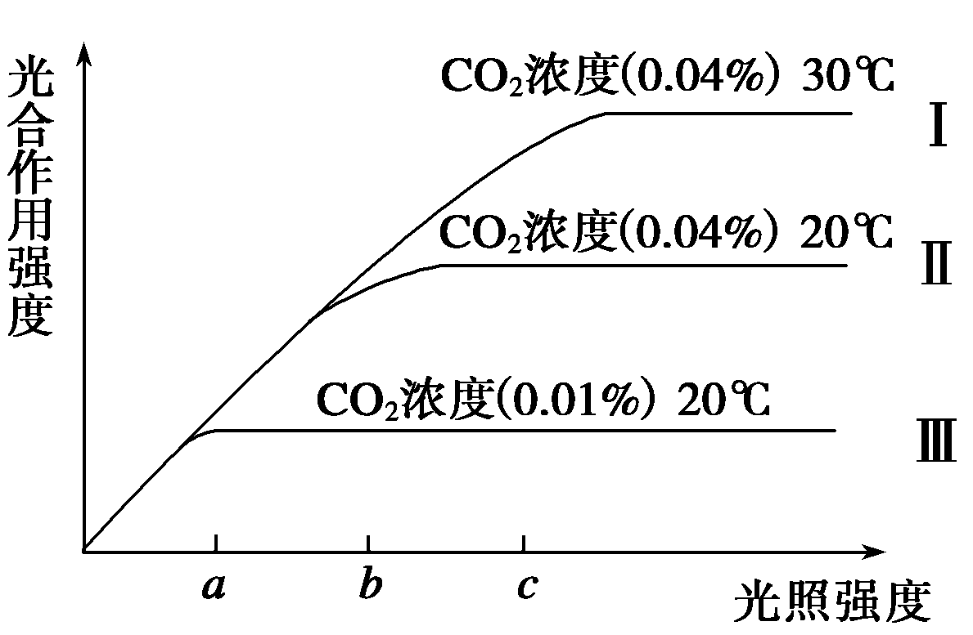
22．科学家研究CO₂ 浓度、光照强度和温度对同一种植物光合作用强度的影响，得到实验结果如右图。请据图判断下列叙述不正确的是
A．光照强度为a时，造成曲线 Ⅱ 和 Ⅲ 光合作用强度差
异的原因是CO₂ 浓度不同
B．光照强度为 b 时，造成曲线Ⅰ和Ⅱ光合作用强度差异
的原因是温度不同
C．光照强度为a~b时，曲线Ⅰ、Ⅱ光合作用强度随光照强
度升高而升高
D．光照强度为a~c时，曲线Ⅰ、Ⅲ光合作用强度随光照强度升高而升高

23．慢跑是一种健康的有氧运动。在有氧呼吸的三个阶段中，消耗氧气的是
A．第一阶段 B．第二阶段 C．第三阶段 D．第一和第二阶段
24．某同学剧烈运动后感到肌肉酸痛，主要原因是肌细胞产生并大量积累了
A．醋酸 B．酒精 C．乳酸 D．碳酸
25．下列关于细胞呼吸原理在生活、生产中应用的叙述，错误的是
A．施肥的同时结合松土，有利于根吸收矿质元素离子
B．适当降低温度和氧浓度，有利于果蔬储藏
C．用透气的纱布包扎伤口，可抑制厌氧菌的大量繁殖
D．给含有酵母菌的发酵液连续通气，可以提高产酒量
26．有氧呼吸与无氧呼吸的相同点是
①都在线粒体中进行 ②都需要酶 ③都需要氧
④都产生ATP ⑤都经过生成丙酮酸的反应
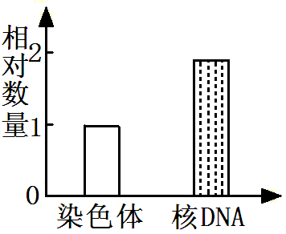
A．②③⑤ B．②④⑤ C．②③④ D．①②⑤
27．右图表示细胞有丝分裂过程中染色体和核DNA相对数量的关系，该细胞可能处于
A．前期或中期 B．间期或末期
C．中期或后期 D．后期或末期
28．a、b、c、d分别是与细胞分裂有关的示意图，下列有关描述错误的是
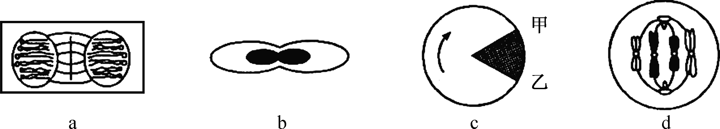
A．a图表示植物细胞有丝分裂末期 B．b图可以表示蛙的红细胞分裂的某个阶段
C．c图甲→甲可以表示一个细胞周期 D．d图表示动物细胞有丝分裂中期
29．下表为不同种类细胞的细胞周期持续时间(t／h)，据表分析，相关叙述错误的是
细胞类型 | 分裂问期 | 分裂期 | 细胞周期
甲 | 15.3 | 2．O | 17.3
乙 | 13.5 | 1.8 | 15.3
丙 | 21 | 1 | 22
丁 | 20.5 | 1.5 | 22
A．一个细胞周期包括分裂间期和分裂期 B．甲细胞分裂期的时间比丁细胞的长
C．细胞周期中分裂问期的时间比分裂期的长 D．观察有丝分裂过程时选择丙类型的细胞最好
30.下图中，横轴表示细胞周期，纵轴表示一个细胞核中DNA含量或染色体数目的变化情况。请分析，能表示有丝分裂过程中染色体含量变化的曲线是
0
2N
4N
0
2N
4N
0
2N
4N
0
2N
4N
①
②
③
④

A．① B．② C．③ D．④
31．人体红细胞和白细胞都由造血干细胞增殖、分化而来，红细胞和白细胞结构功能不同的根本原因是
A．细胞的衰老 B．细胞的凋亡
C．染色体变异 D．基因的选择性表达（遗传信息的执行情况不同）
32．下列有关癌细胞的叙述，错误的是
A．癌细胞不能在体内转移 B．癌细胞能够无限增殖
C．癌细胞膜上的糖蛋白减少 D．癌细胞是由正常细胞转化而来的
33．蝴蝶兰幼叶的叶肉细胞经离体组织培养能培育成蝴蝶兰幼苗，这说明植物细胞具有
A．专一性 B．全能性 C．恢复原状态的能力 D．进一步分化的能力
34．在下列实验中，试管内容物变成蓝色的是
试管号 | 试管内容物 | 条件 |  | 检测
1 | 2mL浆糊十2mL纯唾液 | 37℃ | 10min | 3滴碘液
2 | 2mL浆糊十2mL清水 | 37℃ | 10min | 3滴碘液
3 | 2mL浆糊十2mL稀释10倍的唾液 | 37℃ | 10min | 3滴碘液
4 | 2mL浆糊十2mL纯唾液 | 95℃ | 10min | 3滴碘液
5 | 2mL浆糊十2mL纯唾液+2滴浓HCl | 37℃ | 10min | 3滴碘液
A．1、2、3 B．2、3、4 C．3、4、5 D．2、4、5
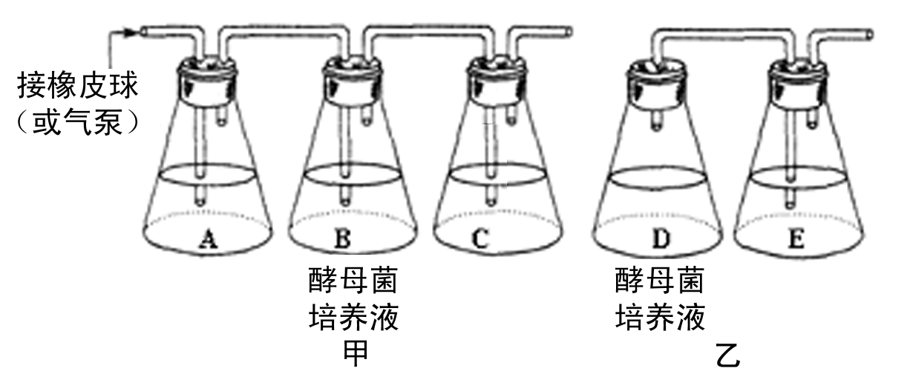
35.下图为“探究酵母菌细胞呼吸的方式”的实验装置图，请据图分析，错误的是：
A．C瓶和E瓶都会变浑浊，说明酵母菌既可以进行有氧呼吸又可以进行无氧呼吸
B．实验中的甲装置需要40℃的温度，乙装置需要0℃的温度
C．甲装置需要不停的送入新鲜空气
D．A瓶中加入NaOH是为了吸收空气中CO₂

二、非选择题：（本大题共30分）
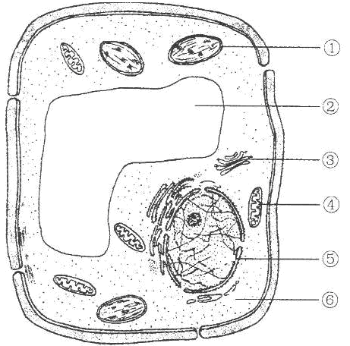
36．（6分）右图为高等植物细胞亚显微结构示意图，请据图回答：
（1）图中③为细胞器，它的名称是 ▲ ，在植物细胞有丝分裂末期参与 ▲ 形成。
（2）图中具有双层膜结构的细胞器有 ▲ （填序号）。
（3）该细胞能产生ATP的场所有 ▲ （填序号）。
（4）若此细胞蛋白质合成旺盛，则⑤中的 ▲ 通常较大。
（5）大肠杆菌与此细胞结构的根本区别是大肠杆菌 ▲ 。
37．（6分）下图为番茄叶肉细胞内部分生理过程模式图，请回答下列问题：
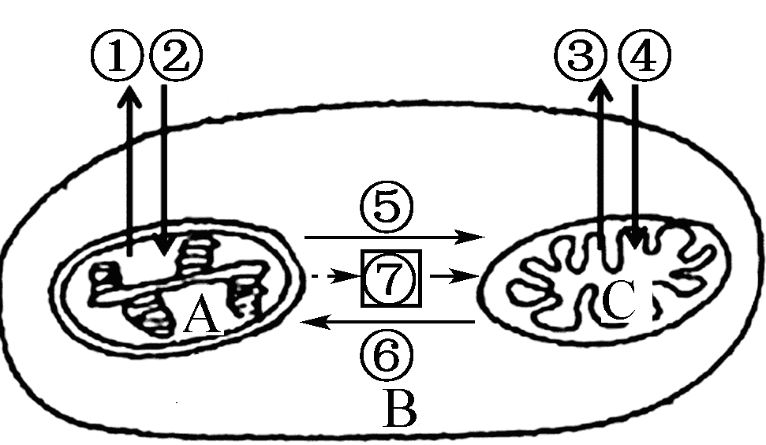
（1）图中可表示二氧化碳的是 ▲ （填序号），物质①是在 ▲ 部位产生的。
（2）图中A结构中形成的物质在B结构转化为物质⑦，并进入C结构中进一步代谢，则B结构是
▲ ，物质⑦的名称是 ▲ 。
（3）请写出A结构中所发生的生理活动的总反应式 ▲ 。
（4）实验室中进行光合作用实验的植物，如果突然停止给予光照，那么在短时间内，该植物进行光合作用的细胞器中，三碳化合物含量 ▲ (填“上升”或“下降”或“不变”)。
38．（6分）下图为物质出入细胞膜的示意图，请据图回答：
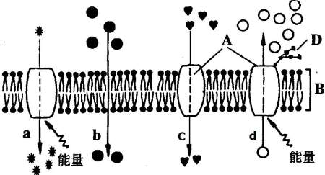
（1）构成细胞膜基本骨架的是 ▲ （填字母）；与细胞表面的识别有密切关系的是 ▲ （填字母）。
（2）如果它是正在衰老细胞的细胞膜，则其功能变化是 ▲ 。
（3）动物细胞吸水膨胀时B的厚度变小，这说明B具有 ▲ 。
（4）若这是肺泡周围毛细血管细胞，代表氧气转运过程的是 ▲ （填字母）；如果是小肠绒毛上皮细胞，表示氨基酸从肠腔进入该细胞的过程是 ▲ （填字母）。

39.（6分）下图是某高等植物细胞进行有丝分裂的简图，据图回答：
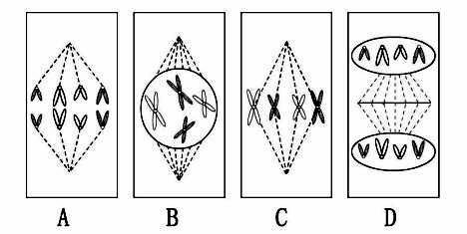
（1）该图细胞进行有丝分裂正确的顺序依次是 ▲ （用字母表示）。
（2）图示作为一个细胞周期还缺少处于 ▲ 期的细胞简图，该期特点 ▲ 。
（3）动物细胞有丝分裂与植物细胞的不同之处主要表现在图 ▲ （用字母表示）所对应的时期不同。
（4）A图中姐妹染色单体的数目为 ▲ 条，C图中染色体的数目为 ▲ 条。
40．（6分）下图表示“观察植物细胞的有丝分裂”实验的主要操作步骤。请据图回答：
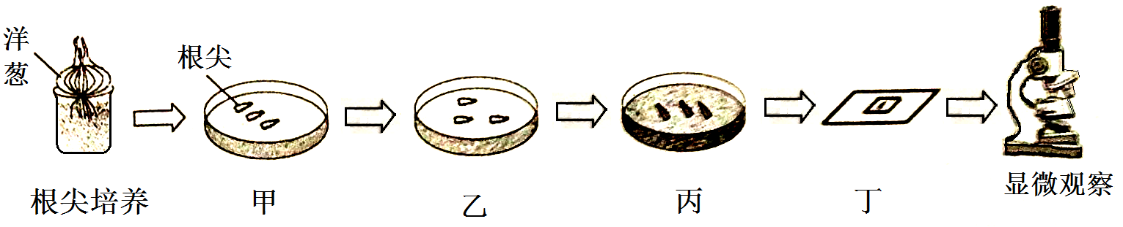
（1）步骤甲称为 ▲ 。
（2）步骤乙的目的是 ▲ 。
（3）步骤丙常用的化学试剂是 ▲ 。
（4）在步骤丁的操作过程中，将酥软的根尖放在载玻片上的水滴中，盖上盖玻片后，还要进行的操作是
▲ 。
（5）显微观察时先在低倍镜下找到根尖的分生区细胞，此处细胞的特点是 ▲ ，然后将观察的目标移到视野的中央，然后转换成高倍镜，这时需要用 ▲ 来调节清晰度，同时增加通光量。

江苏省泗洪中学2014～2015学年度高一上学期第三次检测
生物参考答案
一、选择题：本大题包括35小题，每小题2分，共70分。每小题只有一个选项最符合题意。
1-----10 ADBAC BBCAC 11----20 ADCBB BACCA
21----30 CDCCD BACDB 31----35 DABDB

二、非选择题：（本大题共30分）
36．（6分）（1） 高尔基体 细胞壁（细胞板） （2）①④ （3）①④⑥ （4）核仁
（5）无核膜包被的细胞核
37. （6分）（1）②③⑥ 类囊体膜（2）细胞质基质，丙酮酸
（3）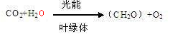 （4）上升
38．（6分）（1）B D或AD （2）细胞膜通透性改变，物质运输功能降低
（3）流动性 （4）b a
39．（6分）（1） B-C-A-D （2）间期 DNA复制和有关蛋白质合成（染色体复制）
（3）BD （4） 0 8
40. （6分）（1）解离（2）洗去解离液，便于染色
（3）龙胆紫染液或醋酸洋红
（4）盖上载玻片后用手指按压
（5）细胞呈正方形，排列紧密，有的细胞正在分裂 细准焦螺旋

江苏省泗洪中学2014～2015学年度高一上学期第三次检测
姓名_________________ 班级____________________ 准考证号__________________________
……………………………………………………………………………………………………………………………………………………………………………………
密 封 线 内 不 要 答 题
__________________________________________________________________________________________________________________________
生物答卷纸
36．（6分）⑴_________ _，_________________________。
⑵_______________ _；⑶______________ _。
⑷__________ _； ⑸_____________________________。
37．（6分）
(1) ___ ； ___ 。
(2) ___ ， _________ 。

(3) ___________________________________________________ 。
（4）__________________。
38.（6分）
（1） 、 。
（2） 。
（3） 。
（4） ， 。
39．（6分）
⑴___________________________。
⑵_________ _，______________________ _________________________。
⑶_______________。
⑷____________ _； _________________。
40．（6分）
(1) ___ 。
(2) ___ 。
(3) ___ ___ _ 。
(4) ___ _ ___ 。
(5) _________________________________ ___ __，__________________。

